Управление образования администрации муниципального образования «Жигаловский район»
Территориальный ресурсный центр (ТРЦ)



Результаты государственной итоговой аттестации обучающихся, освоивших образовательные программы основного общего образования общеобразовательных учреждений района
в 2017 г.

Информационные материалы

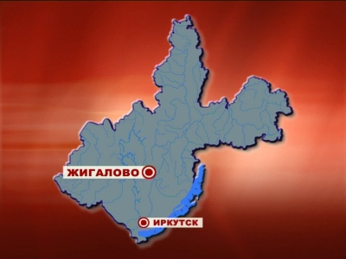

Жигалово
2017 г.
Печатается по решению управления образования
Жигаловского района.

Результаты государственной итоговой аттестации обучающихся 9 классов общеобразовательных учреждений района в 2017г. Информационные материалы. – Жигалово, 2017 г. – 10 стр.

Материалы предназначены для педагогов района.

Составители:

Зелинская Т.П. - ведущий специалист управления образования;
Ожегова Ю.В. - заведующая ТРЦ;
Масленников Г.Н. - главный инженер ТРЦ.

Редакционная коллегия:

О.В. Добровольская - начальник отдела общего образования управления
образования;
Н.А. Кустова - специалист управления образования.

Содержание:

- Общие положения 3
- Результат государственной итоговой аттестации 6
- Лучшие результаты по предметам 10
- Дополнительная информация 10

Сайты с информацией по вопросам организации, проведения и анализа результатов ГИА www.mon.gov.ru, www.obrnadzor.gov.ru, www.38edu.ru, http://www.iro38.ru/ , http://zhigtrc.ucoz.ru/, http://zhiguo.ucoz.ru/

Общие положения

Государственная итоговая аттестация (далее – ГИА) по образовательным программам основного общего образования в форме основного государственного экзамена (далее - ОГЭ) введена в штатный режим с 2015 г.
Все этапы подготовки и проведения аттестации в этот период обеспечивались областным автономным образовательным учреждением дополнительного профессионального образования (повышения квалификации) специалистов «Институт развития образования Иркутской области» (ООГАОУ ДПО ИРО) и муниципальными координаторами.
В рамках подготовки к ОГЭ создавалась региональная база данных участников - обучающихся 9 кл. - всех форм обучения всех общеобразовательных учреждений района.

Количество участников государственной итоговой аттестации за уровень основного общего образования по предметам «математика» и «русский язык» в форме ОГЭ:

ОУ | 2013г. | 2014г. | 2015г. | 2016 | 2017 г.
Жигаловская СОШ №1 | 43 | 32 | 42 | 47 | 52
МКОУ СОШ №2  п. Жигалово | 11 | 12 | 12 | 20 | 18
Знаменская средняя школа | 12 | 10 | 8 | 6 | 5
Дальнезакорская средняя школа | 10 | 10 | 7 | 8 | 8
МКОУ Рудовская СОШ | 9 | 12 | 7 | 5 | 4
Чиканская средняя школа | 8 | 5 | 6 | 2 | 5
Тутурская школа | 7 | 6 | 5 | 9 | 9
Лукиновская школа | 1 | - | - | 1 | 1
Тимошинская школа | - | 3 | 1 | 4 | 2
Петровская школа | - | 3 | 4 | - | 1
Усть – Илгинская школа | 1 | - | 2 | - | 1
Итого по району | 102 | 94 | 94 | 102 | 106

В 2017 г. в государственной итоговой аттестации в форме ОГЭ (основной государственный экзамен) и ГВЭ (государственный выпускной экзамен) участвовало 98% обучающихся 9 классов. В аттестации участвовали и дети, не сдававшие экзамены в прошлые годы, - 1 человек.
В этом году в период государственной итоговой аттестации обучающиеся 9 класса, кроме обязательных экзаменов, сдавали 2 экзамена по выбору в форме ОГЭ по любому предмету учебного плана учреждения. Выбор предметов представлен в таблице:

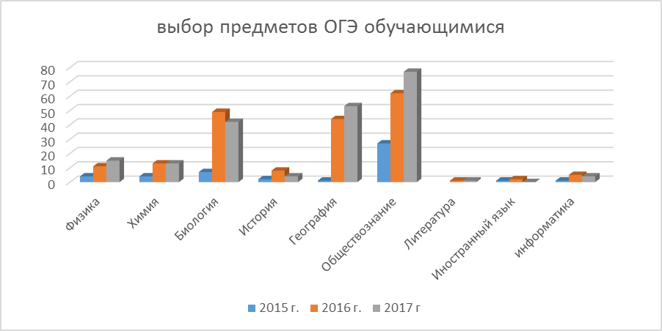

Техническую поддержку проведения ГИА на территории района ежегодно обеспечивает ППОИ – пункт первичной обработки информации, созданный на базе ТРЦ (руководитель - Ожегова Юлия Валерьевна, системный администратор – Масленников Григорий Николаевич).
В 2017 г. на территории района действовало 2 пункта проведения экзамена (далее - ППЭ).
В каждом ППЭ действовала система общественного наблюдения за процедурой проведения экзамена. Всего было зарегистрировано 5 наблюдателей, каждому из них было выдано удостоверение.
Апелляций по процедуре проведения экзамена не зарегистрировано.
По результатам экзамена подана апелляция по русскому языку.

Порядок организации, подготовки и проведения государственной итоговой аттестации в форме ОГЭ за уровень основного общего образования регламентирован документами федерального, регионального и муниципального уровней:
- ст. 59 Федерального закона РФ от 29.12.2012 г. №273 – ФЗ «Об образовании в Российской Федерации»;
- приказом Министерства образования РФ от 25.12.2013 №1394 «Об утверждении порядка проведения государственной итоговой аттестации по образовательным программам основного общего образования» (с изменениями от 24.03.2016 г. №305);
- приказом Министерства образования и науки РФ от 28.06.2013 №491 «Об утверждении порядка аккредитации граждан в качестве общественных наблюдателей при проведении государственной итоговой аттестации по образовательным программам основного общего и среднего общего образования, всероссийской олимпиады ​школьников и олимпиад школьников»;
- приказом Министерства образования РФ от 09.01.2017 №2 «Об утверждении единого расписания и продолжительности проведения основного государственного экзамена по каждому учебному предмету, перечня средств обучения и воспитания, используемых при его проведении в 2017 г»;
- приказом Министерства образования и науки РФ от 09.01.2017 №4 «Об утверждении единого расписания и продолжительности проведения государственного выпускного экзамена по образовательным программам основного и среднего общего образования по каждому учебному предмету, перечня средств обучения и воспитания, используемых при его проведении в 2017 г.»;
- письмом Рособрнадзора от 23.12.2016 №02-411 «Методические рекомендации по подготовке и проведению государственной итоговой аттестации по образовательным программам основного общего образования в форме основного государственного экзамена»;
- распоряжением правительства Иркутской области от 17.04.2017 г. № 219-рп «О проведении в 2017 году на территории Иркутской области государственной итоговой аттестации»;
- приказом министерства образования Иркутской области от 28.04.2017 г №35-мпр «Об утверждении организационно-технологической схемы проведения государственной итоговой аттестации по образовательным программам основного общего образования в Иркутской области»;
- распоряжением министерства образования Иркутской области от 05.05.2017г. №842-мр «Об определении пунктов проведения экзамена для проведения государственной итоговой аттестации по образовательным программам основного общего образования»;
- распоряжением министерства образования Иркутской области от 05.05.2017г. №347-мр «Об утверждении лиц, привлекаемых к проведению государственной итоговой аттестации по образовательным программам основного общего образования»;
- распоряжением министерства образования Иркутской области от 05.05.20176г. №341-мр «Об установлении минимального количества баллов основного государственного экзамена и государственного выпускного экзамена по учебным предметам, подтверждающего освоение образовательных программ основного общего образования соответствующим требованиям федерального государственного образовательного стандарта основного общего образования;
- постановлением администрации МО «Жигаловский район» от 15.05.2017 г. №58 «О проведении в 2017 году на территории Жигаловского района государственной итоговой аттестации».

Результаты государственной итоговой аттестации
Результат экзамена участников оценивается по стобалльной и пятибалльной шкале.
Математика

Сравнительный анализ результатов экзамена по математике в регионе и районе:

ОУ | 2013 г. |  | 2014 г. |  | 2015 г. |  | 2016 г. |  | 2017 г.
ОУ | область | район | область | район | область | район | область | район | область | район
Процент участия | 98,7 | 97 | 98,4 | 95 | 98.7 | 98 | 98 | 99,6 | 98,9 | 96
Успевае  мость (%) | 91 | 81 | 74,7 | 93 | 77 | 81 | 81 | 81 | 75,4 | 67
Качество знаний (%) | 70 | 38 | 19 | 20 | 30 | 30 | 48 | 46 | 45,8 | 41
Средняя оценка | 3,9 | 3,3 | 3 | 2,98 | 3.2 | 3.1 | 3 | 3,4 | 3,3 | 3
Средний балл | 18,6 | 14,8 | 8,7 | 9,3 | 12 | 11.4 | 14 | 13,4 | 13,9 | 13
Макси  мальный балл |  | 30 | 38 | 24 |  | 28 | 32 | 32 |  | 28

Из представленной таблицы следует, что успеваемость по предмету значительно снизилась; качество знаний обучающихся в районе невысокое, но стабильное
Среди общеобразовательных учреждений достаточно высокое качество обучения по математике показывают обучающиеся Знаменской средней школы (80%), Жигаловской СОШ №1 (54%).

Лучшие результаты по математике в районе показали:

ФИО | Наименование ОУ | Количество баллов
Яковлев Андрей Вячеславович | Жигаловская СОШ №1 | 28 б. из 32 б.
Дроздов Роман Сергеевич | Тимошинская школа | 26 б. из 32 б.
Арзамазов Данил Алексеевич | Жигаловская СОШ №1 | 25 б. из 32 б.

Русский язык
На муниципальном уровне результат экзамена по русскому языку представлен в таблице:

ОУ | 2013 г. |  | 2014 г. |  | 2015 г. |  | 2016 г. |  | 2017 г.
ОУ | область | район | область | район | область | район | область | район | область | район
Процент участия | 98,6 | 97 | 98,2 | 95 | 98.7 | 98 | 98 | 99,6 | 98,8 | 96
Успевае  мость (%) | 91 | 77 | 91,8 | 97 | 88.5 | 91 | 96 | 95,6 | 94,5 | 92
Качество знаний  (%) | 70 | 25 | 43,2 | 35 | 49 | 41 | 57 | 59,3 | 52,9 | 42
Средняя оценка | 3,9 | 3 | 3,5 | 3,4 | 3.5 | 3.1 | 4 | 3,8 | 3,7 | 3
Средний балл | 18,6 | 23,6 | 21,9 | 25,8 | 25 | 25 | 27 | 28,1 | 27,4 | 25
Макси  мальный балл |  | 40 | 42 | 41 |  | 39 | 38 | 39 | 39 | 36

В сравнении с региональными показателями, результат обучения по предмету «русский язык» в районе ежегодно ниже областных показателей. И в 2017 г. успеваемость и качество знаний по предмету в районе снизились в сравнении с прошлыми годами
В 2017 г. результативность обучения по русскому языку выше муниципальных и региональных значений в Знаменской средней школе (100%), МКОУ Рудовской СОШ (75%), Тутурской школе (56%).

Лучшие результаты по русскому языку в районе показали:

ФИО | Наименование ОУ | Кол-во баллов
Мишарина Елена Александровна | Жигаловская СОШ №1 | 36 из 39 б.
Серебренникова Валерия Сергеевна | Знаменская средняя школа | 35 из 39 б.
Аксаментова Анна Павловна | Тутурская школа | 35 из 39 б.
Дроздов Алексей Сергеевич | Лукиновская школа | 35 из 39 б.

В 2017 г. основной государственный экзамен проходил по предметам по выбору в обязательном порядке и результат экзаменов учитывался в итоговой оценке знаний обучающихся за уровень обучения.
Результаты представлены в таблице в сравнении с областными показателями:

2017 г.
район |  |  |  |  | область
 | % усп. | % кач. | ср.балл | ср.оц. | % усп. | % кач. | ср.балл | ср.оц.
физика | 81 | 19 | 17 | 3 | 91 | 43 | 18,9 | 3
химия | 100 | 50 | 19 | 4 | 90 | 60 | 19,8 | 3,8
биология | 93 | 20 | 21 | 3 | 93 | 32 | 22,2 | 3
история | 100 | 25 | 23 | 3 | 74 | 31 | 19,1 | 3
география | 91 | 61 | 18 | 3 | 82 | 44 | 17,9 | 3,3
обществознание | 68 | 24 | 19 | 3 | 85 | 32 | 21,7 | 3
информатика | 100 | 50 | 14 | 3 | 96 | 66 | 13,5 | 3,9
англ. язык | 50 | 50 | 46 | 3 | 84 | 51 | 45 | 3,6
литература | 100 | 100 | 14 | 4 | 87 | 58 | 13,8 | 3,7
математика | 62 | 41 | 13 | 3 | 75 | 46 | 13,9 | 3,3
русский язык | 92 | 42 | 25 | 3 | 95 | 53 | 27,4 | 3,7

Качественные характеристики результатов:
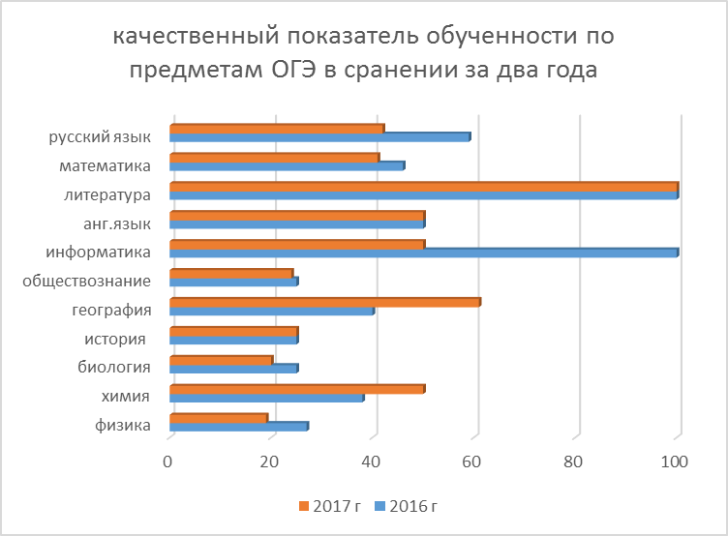

По всем предметам по выбору результативность снижается, кроме предметов «география», «химия». При этом в сравнении с региональными показателями результаты по предметам в целом лучше:
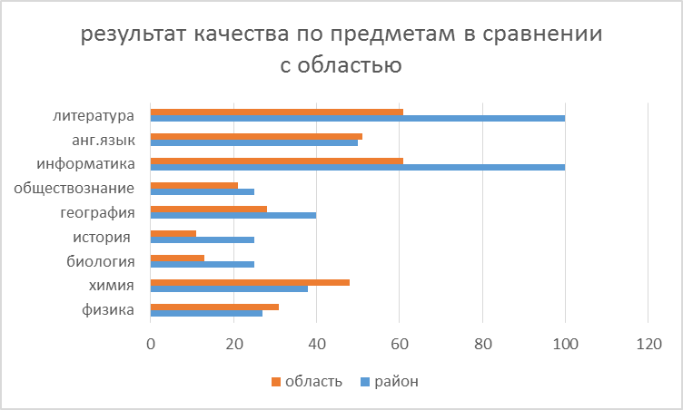

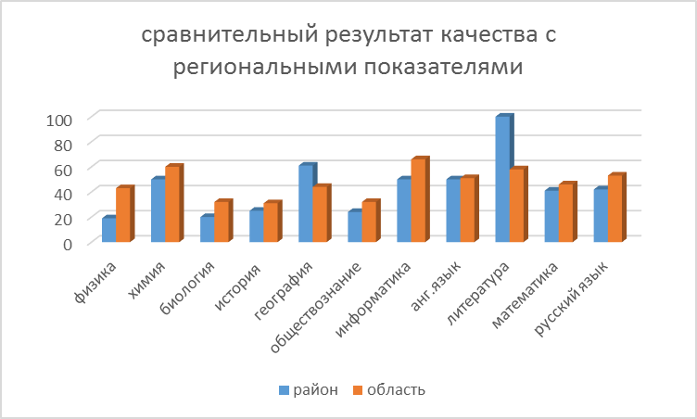

Лучшие результаты по предметам:
ФИО | Наименование ОУ | Кол-во баллов
информатика и ИКТ
Парыгин Диамид Олегович | Жигаловская СОШ №1 | 19 из 22 б.
Арзамазов Данил Алексеевич | Жигаловская СОШ №1 | 19 из 22 б.
обществознание
Попович Софья Валерьевна | Жигаловская СОШ №1 | 34 из 39 б.
география
Пономарев Никита Олегович | Знаменская средняя школа | 30 из 32 б.
Мишарина Елена Александровна | Жигаловская СОШ №1 | 29 б. из 32 б.
Подкорытова Анастасия Андреевна | Жигаловская СОШ №1 | 28 б. из 32 б.
химия
Аксаментова Анна Павловна | Тутурская школа | 34 из 34 б.
Печерина Алёна Витальевна | Тутурская школа | 32 б. из 34 б.
физика
Яковлев Андрей Вячеславович | Жигаловская СОШ №1 | 33 из 40 б.
биология
Чупановская Татьяна Александровна | Жигаловская СОШ №1 | 35 из 46 б.
Печерина Алёна Витальевна | Тутурская школа | 33 из 46 б.
история
Попович Софья Валерьевна | Жигаловская СОШ №1 | 34 из 44 б.

Дополнительная информация
В 2017 году государственная итоговая аттестация обучающихся, освоивших образовательные программы основного общего образования, проходила в режиме ТОМ – территории отдаленной местности.
Процедура проведения ГИА в форме ОГЭ соблюдена полностью, замечаний по проведению не зарегистрировано.
Наиболее выбираемыми предметами в ОГЭ оказались ежегодно «обществознание», «биология», а также - «география» в текущем году.
Управление образования АМО «Жигаловский район» благодарит педагогические коллективы МКОУ Рудовской СОШ, Дальнезакорской средней школы, Тутурской школы, Жигаловской СОШ №1, МКОУ СОШ №2 п. Жигалово, Чиканской средней школы, Знаменской средней школы, Тимошинской школы, Усть – Илгинской школы за проведение процедуры государственной итоговой аттестации.

